الاسكندريه / / 2026 Our Reference:

عناية المهندس /
Technical and Financial offer
Aluminum Fold Ladder 200 cm
عرض فني و مالي

تتشرف شركة مارينا للسقالات والروافع و المـــصـاعـد
بتقديم إنتاجها المتميز من مصاعد البـــضــــائـــــع و الافــــــرادو الشدات المعدنية و السقالات اليــــــدوى و الكــــــــــهربـــــــــــــــاء
و الـــــروافــــــع الهيدروليك و الــمــــعـــدات الخاصة التــــــــي تســـــتـخدم فـــــــــــــــي المعارض والمحلات التـــــجاريــــة المتعددة
الطــــــوابـق والمــــصــــانـــــــع والمخازن والفيلات ويــــمــــــــــتـــــاز منتجنا ببسـاطــــــــة التصـميم وسـهولة التركيب ونقوم بتصميم أشــــكــال خاصة لتتناسب مع جميع الأماكن حتى المساحات الصغير منها

وشركة مارينا للسقالات والروافع والمصاعد حاصلة علي الاتي :
- موافقة الهيئة العامة للتصنيع.
- موافقة الهيئة المصرية العامة للمواصفات والجودة.
- شهادات الجودة الاتية :
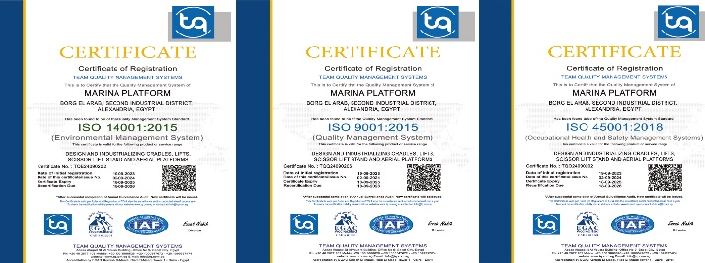
- الأيزو ISO 9001 : 2015
- الأيزو ISO 14001 : 2015
- الأيزو ISO 45001 : 2018

19/3/2026
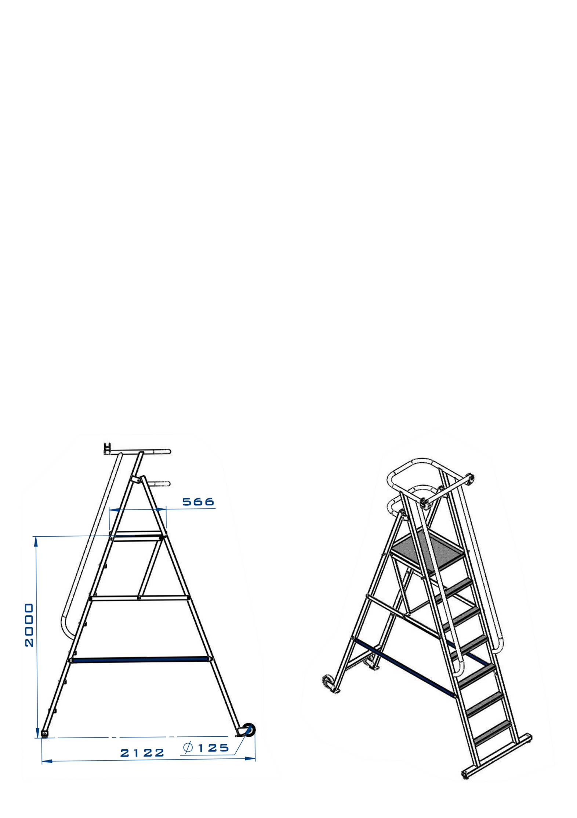
" العرض الفني "
المواصفات العامة :

البيان | الارتفاع
ارتفاع الطبلية | 200 cm
ارتفاع التشغيل | 400 cm
ارتفاع سور الحماية | 85 cm
مقاس الطبلية | 56 cm x 50 cm
عرض الدرج | 8 cm
ارتفاع الدرج | 28.6 cm
العجل | 2 عجل بدون فرامل
حمولة السلم (للأفراد) | 150 kg
وزن السلم | 28 kg
القطاعات | الومينيوم
ارضية الدرج والطبلية | الومينيوم مضلع مانع للانزلاق

" العرض المالي "
الأسـعار :
- سعر المعدة بالمواصفات عالية ---------------- جنية.
يضاف علي الفاتورة للأسعار بالعرض 14 % قيمة الضريبة المضافة.
عدم خصم اى مبالغ من تحت حساب ضرائب الارباح التجارية وفقا لاحكام المادة 62 من القانون رقم 91 لسنة 2005 لاننا نطبق نظام الدفعات المقدمة.
طريقة الدفع :
- يتم دفع 50 % تحويل بنكي مع أمر التوريد .
- يتم دفع 50 % عند الاستلام من مصانعنا ببرج العرب .
الشيكات تكتب بأسم ( شركة مارينا للسقالات والروافع )
مدة التوريد :
- مدة التوريد 4 – 6 اسابيع تبدأ من الرسم الهندسي والدفعة المقدمة .
فرق الصيانة :
- اكتر من 5 فرق منتشرة في انحاء اسكندرية والمحافظات .
قطع الغيار :
- متوافرة طوال العام وبسعر المصنع .
مدة التوريد :
- مدة التوريد شهرين تبدأ من اعتماد رسومات الاعمال المدنية يضاف اليها مدة التركيب بالموقع .
مدة العرض :
- العرض ساري لمدة اسبوع من تاريخه او حسب تغير اسعار السوق المحلي وسوق الاستيراد .

ملاحظـات عامة :
- الاسعار المذكورة بالعرض المقدم لا يتم استقطاع اي رسوم او دمغات وخلافه منها ( مرفق ) .
- تعطي شركة مارينا للسقالات والروافع شهادة ضمان للمعدة لمدة سنة كاملة ضد عيوب الصناعة شرط عمل المعده في الظروف الطبيعية وستة شهور في الظروف الغير طبيعية للمعدة التي تعمل في ( الابخره – التيارات الشديدة – الاتربة – الاسمنت – الكيماويات - ............... ) ويتم إلغاء الضمان في حالة إزالة بيانات الشركة وبيانات المعده أو عمل أي تعديلات بها .
- يمكن توقيع عقد صيانة للمعده بعد انتهاء فترة الضمان .
- نلتزم بالأبعاد والأرتفاعات الأساسية التي تحقق الغرض من المعده دون الألتزام بالأشكال والصور الموجوده بالعرض .
- تتحمل شركتكم كافة المصاريف الخاصة بنقل وتوفير الاوناش لتنزيل المعدة بالموقع .
- نحن مصنعون ولدينا مراكز خدمة متخصصة للصيانة بالقاهرة , الأسكندرية , برج العرب الجديدة .
- حقوق التصميم للمعدات محفوظة ومسجلة .

ونحن في انتظار رد سيادتكم ..،
وتفضلوا بقبول فائق الاحترام..،

